МИНОБРАНАУКИ РОССИИ
Воткинский филиал
Федерального государственного бюджетного образовательного учреждения
высшего образования
«Ижевский государственный технический университет
имени М.Т. Калашникова»
(ВФ ФБГОУ ВО «ИжГТУ имени М.Т. Калашникова»)
Кафедра: «Естественные науки и информационные технологии»

Лабораторная работа
по дисциплине: «Системы искусственного интеллекта»
на тему: «Изучение алгоритма построения дерева решений ID3»

Выполнил
Студент гр. Б23-782-21 Иляхин М.А.

Руководитель
доц. Коробейников А. В.

Воткинск, 2026 г.

Оглавление
Введение 3
Теоретическая часть 4
1. Дерево решений и задача классификации 4
2. Энтропия как мера неопределённости 4
3. Остаточная информативность 5
4. Алгоритм ID3 5
Исходные данные 7
Построение дерева решений 8
1. Энтропия исходного множества 8
2. Выбор признака для корня дерева 8
3. Ветвь «цена = низкая» 9
4. Ветвь «цена = высокая» 10
5. Третий уровень дерева 10
6. Итоговое дерево и правила 11
Проверка дерева 12
Заключение 13
Список использованных источников 14

Введение
Дерево решений — один из способов машинного обучения, при котором модель классификации строится по таблице примеров. В отличие от нейронной сети, дерево можно прочитать: каждый путь от корня к листу превращается в правило вида «если …, то …», поэтому решение модели легко объяснить.
Цель работы — изучить алгоритм ID3 и построить по нему дерево решений не менее чем на два уровня. Алгоритм строит дерево сверху вниз и на каждом шаге выбирает тот признак, который лучше всего уменьшает неопределённость. Для выбора используется эвристика остаточной информативности: признак, после проверки которого остаточная энтропия подмножеств минимальна, считается наиболее информативным.
Данные для анализа выбраны самостоятельно. Это 16 примеров выбора автомобиля: каждый пример описан тремя признаками (цена, цвет, тип кузова) и относится к одному из двух классов — «купить» или «не покупать».
Расчёты выполнены в MS Excel. Энтропия и остаточная информативность считаются формулами по таблице данных, поэтому любое промежуточное значение можно проверить, изменив пример. Дерево нарисовано по результатам расчёта. Файл книги приложен к отчёту, лист «Расчёт» содержит весь ход вычислений.

Теоретическая часть

Дерево решений и задача классификации
В задаче классификации объект описан набором признаков, и его нужно отнести к одному из заранее известных классов. Примеры с уже известным классом образуют обучающую выборку. Алгоритм обучения строит по ней модель, которую затем применяют к новым объектам.
Дерево решений представляет модель в виде графа без циклов. Внутренний узел содержит проверку одного признака, каждая исходящая из него ветвь соответствует одному значению этого признака, лист содержит класс. Чтобы классифицировать объект, нужно начать с корня и двигаться по ветвям, пока не будет достигнут лист. Дерево строится индуктивно: от отдельных примеров к общему правилу, которое эти примеры объясняет.
Главное достоинство деревьев — интерпретируемость. Полученную модель можно пересказать словами и проверить на здравый смысл, что важно в задачах, где решение нужно обосновать. Деревья работают с категориальными признаками и не требуют нормировки данных. Недостатки тоже известны: дерево легко переобучается на малой выборке, неустойчиво к небольшим изменениям данных и плохо описывает зависимости, где важен вклад сразу многих признаков.

Энтропия как мера неопределённости
Пусть множество S содержит n примеров, и каждый пример относится к одному из k классов. Обозначим через p_{i} долю примеров i-го класса. Неопределённость такого множества измеряют энтропией Шеннона:
E(S) = −Σ_{i=1}^{k} p_{i} · log₂ p_{i} (1)
Энтропия выражается в битах. Для задачи с двумя классами формула принимает вид:
E(S) = −p₁ · log₂ p₁ − p₂ · log₂ p₂ (2)
Энтропия равна нулю, когда все примеры относятся к одному классу: неопределённости нет. Она максимальна, когда классы представлены поровну. Например, для 16 примеров, из которых 8 относятся к классу «да» и 8 к классу «нет», энтропия равна 1,0000 бит, а для 7 примеров «да» и 1 примера «нет» — 0,5436 бит. Чем меньше энтропия, тем однороднее множество.

Остаточная информативность
Проверка признака A разбивает множество S на подмножества S₁, …, S_{v} — по одному на каждое значение признака. Энтропия каждого подмножества известна, а общая остаточная энтропия после разбиения равна среднему взвешенному значению:
E(S|A) = Σ_{v} (|S_{v}| / |S|) · E(S_{v}) (3)
Здесь |S_{v}| — число примеров в подмножестве, |S| — число примеров во всём множестве, поэтому вес ветви равен её доле. Разность энтропии до и после разбиения показывает, сколько бит неопределённости убирает проверка признака. Эту величину называют остаточной информативностью, или приростом информации:
I(S, A) = E(S) − E(S|A) (4)
Чем больше I(S, A), тем полезнее признак для классификации. Эвристика алгоритма ID3 состоит в том, чтобы на каждом шаге выбирать признак с максимальной остаточной информативностью, то есть с минимальной остаточной энтропией.

Алгоритм ID3
Алгоритм ID3 строит дерево рекурсивно, начиная с корня. Для текущего множества примеров выполняются следующие действия.
– Если все примеры множества относятся к одному классу, создаётся лист с этим классом, и ветвь заканчивается.
– Если признаки закончились, а классы ещё различаются, создаётся лист с преобладающим классом.
– Иначе для каждого оставшегося признака вычисляется остаточная информативность по формулам (3) и (4).
– Выбирается признак с максимальным значением I, он становится очередным узлом дерева.
– Для каждого значения выбранного признака берётся подмножество примеров с этим значением, и для него алгоритм повторяется с самого начала, но уже без использованного признака.
У алгоритма есть ограничения. Он работает только с категориальными признаками, не обрабатывает пропуски в данных и отдаёт предпочтение признакам с большим числом значений, так как дробление на много мелких подмножеств почти всегда снижает энтропию. В более позднем алгоритме C4.5 этот перекос исправлен нормировкой прироста информации.

Исходные данные
Рассматривается задача выбора автомобиля. Покупатель оценивает три характеристики: цену, цвет и тип кузова. По этим признакам нужно решить, стоит ли покупать конкретный автомобиль. Описание признаков и класса приведено в таблице 1.
Таблица 1 — Описание атрибутов и класса
Атрибут | Роль | Возможные значения
Цена | признак | низкая, высокая
Цвет | признак | красный, синий, зелёный
Тип | признак | седан, хэтчбек, внедорожник
Купить | класс | да, нет
Обучающая выборка содержит 16 примеров (таблица 2). Восемь примеров относятся к классу «да» и восемь к классу «нет», поэтому исходная энтропия максимальна. Данные подобраны так, чтобы ни один признак не определял класс полностью: иначе дерево состояло бы из одного узла и проверить работу эвристики было бы невозможно.
Таблица 2 — Обучающая выборка
№ | Цена | Цвет | Тип | Купить
1 | Низкая | Красный | Седан | Да
2 | Низкая | Красный | Хэтчбек | Да
3 | Низкая | Синий | Седан | Да
4 | Низкая | Синий | Хэтчбек | Да
5 | Низкая | Зелёный | Седан | Да
6 | Низкая | Зелёный | Внедорожник | Нет
7 | Низкая | Красный | Внедорожник | Да
8 | Низкая | Синий | Внедорожник | Да
9 | Высокая | Красный | Хэтчбек | Да
10 | Высокая | Красный | Седан | Нет
11 | Высокая | Красный | Внедорожник | Нет
12 | Высокая | Синий | Седан | Нет
13 | Высокая | Синий | Хэтчбек | Нет
14 | Высокая | Синий | Внедорожник | Нет
15 | Высокая | Зелёный | Седан | Нет
16 | Высокая | Зелёный | Внедорожник | Нет

Построение дерева решений
Дерево строится сверху вниз: сначала признак выбирается для всего множества примеров, затем та же процедура повторяется в каждой полученной ветви. Все промежуточные значения ниже взяты с листа «Расчёт» книги «Дерево решений.xlsx» и посчитаны там формулами.

Энтропия исходного множества
В исходном множестве S шестнадцать примеров: 8 класса «да» и 8 класса «нет». Доли классов равны 0,5000, поэтому по формуле (2) энтропия множества максимальна и равна одному биту (таблица 3).
Таблица 3 — Энтропия исходного множества
Показатель | Значение
Число примеров n | 16
Купить = да | 8
Купить = нет | 8
Доля класса «да» p₁ | 0,5000
Доля класса «нет» p₂ | 0,5000
Энтропия E(S), бит | 1,0000

Выбор признака для корня дерева
Для каждого признака подсчитано, сколько примеров попадает в каждую ветвь, как распределены в ней классы и чему равна энтропия ветви. Вклад ветви в остаточную энтропию равен произведению её доли на энтропию. Результаты приведены в таблице 4.
Таблица 4 — Расчёт по значениям признаков для исходного множества
Признак | Значение | n | да | нет | E, бит | Доля | Вклад
Цена | низкая | 8 | 7 | 1 | 0,5436 | 0,5000 | 0,2718
Цена | высокая | 8 | 1 | 7 | 0,5436 | 0,5000 | 0,2718
Цвет | красный | 6 | 4 | 2 | 0,9183 | 0,3750 | 0,3444
Цвет | синий | 6 | 3 | 3 | 1,0000 | 0,3750 | 0,3750
Цвет | зелёный | 4 | 1 | 3 | 0,8113 | 0,2500 | 0,2028
Тип | седан | 6 | 3 | 3 | 1,0000 | 0,3750 | 0,3750
Тип | хэтчбек | 4 | 3 | 1 | 0,8113 | 0,2500 | 0,2028
Тип | внедорожник | 6 | 2 | 4 | 0,9183 | 0,3750 | 0,3444
Сумма вкладов по признаку даёт остаточную энтропию E(S|A), а разность с энтропией исходного множества — остаточную информативность I(S, A). Сводка приведена в таблице 5.
Таблица 5 — Остаточная информативность признаков
Признак | E(S|A), бит | I(S, A), бит | Решение
Цена | 0,5436 | 0,4564 | выбран
Цвет | 0,9222 | 0,0778 | —
Тип | 0,9222 | 0,0778 | —
Наибольшую остаточную информативность даёт цена: 0,4564 бит. Цвет и тип кузова при разбиении всего множества почти бесполезны, оба признака дают 0,0778 бит. Причина в том, что дорогие и дешёвые автомобили встречаются в выборке поровну, а внутри каждой ценовой группы цвета и типы кузова перемешаны. Поэтому корнем дерева становится проверка цены (рисунок 1).

Ветвь «цена = низкая»
В ветвь «цена = низкая» попадают 8 примеров: 7 класса «да» и 1 класса «нет». Энтропия множества равна 0,5436 бит. Оставшиеся признаки — цвет и тип кузова, их остаточная информативность считается так же, как для корня (таблица 6).
Таблица 6 — Расчёт по признакам для ветви «цена = низкая»
Признак | Значение | n | да | нет | E, бит | Доля | Вклад
Цвет | красный | 3 | 3 | 0 | 0,0000 | 0,3750 | 0,0000
Цвет | синий | 3 | 3 | 0 | 0,0000 | 0,3750 | 0,0000
Цвет | зелёный | 2 | 1 | 1 | 1,0000 | 0,2500 | 0,2500
Тип | седан | 3 | 3 | 0 | 0,0000 | 0,3750 | 0,0000
Тип | хэтчбек | 2 | 2 | 0 | 0,0000 | 0,2500 | 0,0000
Тип | внедорожник | 3 | 2 | 1 | 0,9183 | 0,3750 | 0,3444
Таблица 7 — Остаточная информативность в ветви «цена = низкая»
Признак | E(S|A), бит | I(S, A), бит | Решение
Цвет | 0,2500 | 0,2936 | выбран
Тип | 0,3444 | 0,1992 | —
Цвет информативнее типа кузова (0,2936 против 0,1992 бит), поэтому вторым уровнем в этой ветви становится проверка цвета. Для красных и синих автомобилей все примеры относятся к классу «да», эти ветви заканчиваются листьями. В зелёной ветви остаются два примера с разными классами: седан покупают, внедорожник нет. Энтропия этой ветви равна 1,0000 бит, поэтому нужен ещё один уровень.

Ветвь «цена = высокая»
В ветвь «цена = высокая» попадают 8 примеров: 1 класса «да» и 7 класса «нет». Энтропия тоже равна 0,5436 бит, но распределение классов обратное. Расчёт по оставшимся признакам приведён в таблице 8.
Таблица 8 — Расчёт по признакам для ветви «цена = высокая»
Признак | Значение | n | да | нет | E, бит | Доля | Вклад
Цвет | красный | 3 | 1 | 2 | 0,9183 | 0,3750 | 0,3444
Цвет | синий | 3 | 0 | 3 | 0,0000 | 0,3750 | 0,0000
Цвет | зелёный | 2 | 0 | 2 | 0,0000 | 0,2500 | 0,0000
Тип | седан | 3 | 0 | 3 | 0,0000 | 0,3750 | 0,0000
Тип | хэтчбек | 2 | 1 | 1 | 1,0000 | 0,2500 | 0,2500
Тип | внедорожник | 3 | 0 | 3 | 0,0000 | 0,3750 | 0,0000
Таблица 9 — Остаточная информативность в ветви «цена = высокая»
Признак | E(S|A), бит | I(S, A), бит | Решение
Цвет | 0,3444 | 0,1992 | —
Тип | 0,2500 | 0,2936 | выбран
Здесь картина обратная: информативнее оказался тип кузова (0,2936 против 0,1992 бит у цвета). Ветви «седан» и «внедорожник» однородны, все их примеры относятся к классу «нет», поэтому они становятся листьями. В ветви «хэтчбек» остаются два примера: красный покупают, синий нет. Энтропия этой ветви равна 1,0000 бит, и дерево продолжается.

Третий уровень дерева
На третьем уровне остаётся по одному неиспользованному признаку в каждой ветви, поэтому проверять нечего и выбор признака очевиден. Расчёт приведён в таблице 10.
Таблица 10 — Расчёт для третьего уровня дерева
Подмножество | Значение | n | да | нет | E, бит | Доля | Вклад
цена = низкая, цвет = зелёный | седан | 1 | 1 | 0 | 0,0000 | 0,5000 | 0,0000
цена = низкая, цвет = зелёный | внедорожник | 1 | 0 | 1 | 0,0000 | 0,5000 | 0,0000
цена = высокая, тип = хэтчбек | красный | 1 | 1 | 0 | 0,0000 | 0,5000 | 0,0000
цена = высокая, тип = хэтчбек | синий | 1 | 0 | 1 | 0,0000 | 0,5000 | 0,0000
В обеих ветвях остаточная энтропия после разбиения равна нулю, поэтому остаточная информативность максимальна и составляет 1,0000 бит. Все ветви заканчиваются листьями, построение дерева завершено.

Итоговое дерево и правила
Дерево содержит три уровня: корень с проверкой цены, второй уровень с проверкой цвета в дешёвой ветви и типа кузова в дорогой, третий уровень в двух неоднородных ветвях. Всего получилось восемь листьев. Дерево показано на рисунке 1.
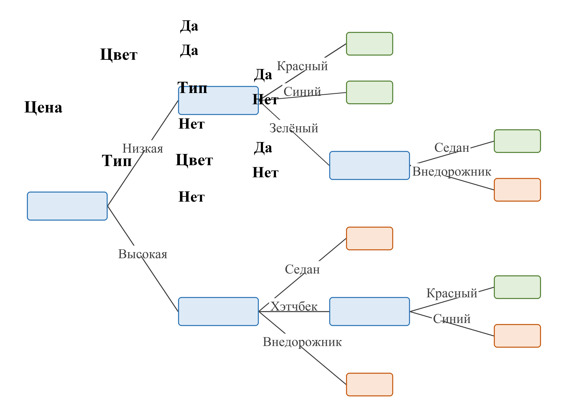
Рисунок 1 — Дерево решений, построенное алгоритмом ID3
Правила, соответствующие дереву, приведены в таблице 11. В последнем столбце указано, сколько примеров обучающей выборки попадает в каждый лист.
Таблица 11 — Правила, соответствующие дереву
Условие | Купить | Примеров
Цена = низкая И Цвет = красный | Да | 3
Цена = низкая И Цвет = синий | Да | 3
Цена = низкая И Цвет = зелёный И Тип = седан | Да | 1
Цена = низкая И Цвет = зелёный И Тип = внедорожник | Нет | 1
Цена = высокая И Тип = седан | Нет | 3
Цена = высокая И Тип = хэтчбек И Цвет = красный | Да | 1
Цена = высокая И Тип = хэтчбек И Цвет = синий | Нет | 1
Цена = высокая И Тип = внедорожник | Нет | 3

Проверка дерева
Дерево проверено на всех примерах обучающей выборки: каждый пример проведён по дереву от корня до листа, и полученный класс сравнён с известным. Ошибок нет, все 16 примеров классифицированы верно. Это ожидаемый результат: дерево строилось по этим же данным, а все листья получились однородными, то есть энтропия каждого листа равна нулю.
Проверка на обучающей выборке показывает, что алгоритм и расчёты выполнены правильно, но не говорит о качестве модели на новых данных. Выборка мала, дерево с восемью листьями почти запоминает её, поэтому на новых автомобилях ошибки вполне возможны. Для честной оценки нужно разделить данные на обучающую и контрольную части или применить перекрёстную проверку, но при 16 примерах такое разделение даст слишком мало данных для обучения.
Отдельно стоит упомянуть два сочетания признаков, которых нет в выборке: «цена = низкая, цвет = зелёный, тип = хэтчбек» и «цена = высокая, тип = хэтчбек, цвет = зелёный». В таблице 10 они видны как строки с нулевым числом примеров. Дерево не содержит для них ветви, поэтому ответа на такие случаи оно не даёт. На практике это решают добавлением примеров или правилом по умолчанию, которое относит неизвестное сочетание к преобладающему классу.
Ещё одно ограничение связано с самим алгоритмом ID3: он не умеет работать с количественными признаками напрямую. Цена в данной задаче приведена к двум категориям, но в реальной задаче она была бы числом, и её пришлось бы предварительно разбивать на интервалы.

Заключение
В ходе работы изучен индуктивный алгоритм построения деревьев решений ID3 и его эвристика остаточной информативности. По таблице из 16 примеров построено дерево выбора автомобиля: корень проверяет цену, второй уровень — цвет в дешёвой ветви и тип кузова в дорогой, третий уровень завершает две неоднородные ветви. Дерево содержит восемь листьев и эквивалентно восьми правилам вида «если …, то …».
Расчёты выполнены в MS Excel формулами: для каждого признака и каждого значения посчитаны число примеров, доли классов, энтропия ветви, её вклад в остаточную энтропию и остаточная информативность. Такой способ удобен тем, что весь ход построения дерева виден в книге и может быть перепроверен без повторных вычислений вручную.
Работа показала, что в разных ветвях эвристика выбирает разные признаки: при низкой цене полезнее оказался цвет, при высокой — тип кузова. Это соответствует смыслу задачи: дешёвый автомобиль выбирают скорее по внешнему виду, а дорогой — по классу кузова.
Дальнейшее развитие работы связано с устранением ограничений ID3: переход к алгоритму C4.5, который нормирует прирост информации и работает с количественными признаками, сокращение дерева для борьбы с переобучением и проверка модели на независимой выборке.

Список использованных источников
1. Люгер Дж. Ф. Искусственный интеллект: стратегии и методы решения сложных проблем. — 4-е изд. — М.: Вильямс, 2003. — 864 с.
2. Quinlan J. R. Induction of Decision Trees // Machine Learning. — 1986. — Vol. 1, No. 1. — P. 81–106.
3. Дерево решений [Электронный ресурс] // Википедия. — URL: https://ru.wikipedia.org/wiki/Дерево_решений (дата обращения: 10.11.2026).
4. ID3 algorithm [Электронный ресурс] // Wikipedia. — URL: https://en.wikipedia.org/wiki/ID3_algorithm (дата обращения: 10.11.2026).

